Программа: “Детский театр”
Тема: «Волевая гимнастика. Упражнения на снятие мышечного напряжения».
Дата: 16 - 17 мая
Педагог: Орехова Наталья Анатольевна.
I. Для общего развития ознакомьтесь с данного вида гимнастикой. Если кого-то заинтересует , можно взять на вооружение некоторые упражнения и разучить их. Зачем артисту необходима постоянная работа над своим телом, вы поймете, когда просмотрите в дальнейшем видеоролики по сценическому движению.

Волевая гимнастика Анохина

Принципы, которые следует придерживаться при овладении его методикой
- Необходимо концентрировать все внимание на работающей мышце.
- Не спешите с увеличением количества упражнений и их дозировки.
- Выполняя упражнение, следите за правильностью дыхания.
- Каждое движение выполняйте с наибольшим мышечным напряжением.
- Добивайтесь того, чтобы при выполнении упражнения, напрягались только те мышцы, которые участвуют в данном движении.
- Упражнение желательно выполнять перед зеркалом.
- После выполнения упражнения нужно принять душ, а затем энергично растереть тело полотенцем.
- Воздержанность и простота в пище - один из залогов успеха.
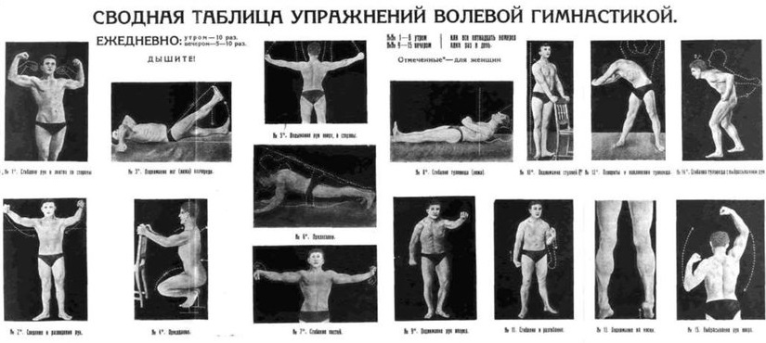
Упражнения выполнять два раза в день утром и вечером, в общей сложности до 20 мин. Каждое упражнение делается 5-6 сек. И повторять до 10 раз. Первые две недели нужно выполнять пять первых упражнений, затем каждую неделю прибавлять по одному упражнению. Через три месяца можно выполнять упражнения всего комплекса.

1.И.п – о.с. поднимите руки в стороны и сожмите пальцы в кулак, ладони поверните вверх. 1,2 - сильно напрягая двухглавые мышцы плеча ( бицепсы), согните руки в локтях до касания плеч. 3,4 –поверните ладони в стороны и разогнуть руки так, как будто отталкиваете в сторону большую тяжесть. Напрягая трехглавые мышцы плеча (трицепсы), бицепсы должны быть расслаблены. Сгибая руки, делать вдох, (через нос) разги- бая – выдох(через рот). 2. И.п. – стоя ноги врозь. Поднять руки вперед, сжать пальцы в кулак. 1.2 – сильно напрягая мышцы рук и спины, развести руки в стороны. 3,4 – свести руки перед собой, напрягая главным образом грудные мышцы так, как будто что-то сильно сжимаете перед собой. . 1,2 – вдох; 3,4 –выдох, стараться, чтобы не участвующие в упражнении мышцы, были расслаблены. 3. И.п. - лечь на спину, руки за голову. Сохраняя неподвижность туловища, поочередно быстро с напряжением поднимать и опускать ноги до 50 градусов, пятками пола не касаться. Дыхание равномерное. Должны напрягаться только мышцы брюшного пресса и мышцы но . 4. И. п. - руки на спинке стула, пятки вместе, носки врозь. Спина прямая. Смотреть перед собой. 1.2 – медленно с напряжением приседаем до касания ягодицами пяток. 3,4 –выпрямить ноги с напряжением четырехглавых мышц бедра, как будто на плечах большая тяжесть. 1,2 – вдох; 3,4 – выдох 5И.п. – ноги врозь, руки в стороны, пальцы сжать в кулак ладонями вверх. Смотреть прямо перед собой, грудь вперед. 1,2 – поднять руки, напрягая их так, как будто поднимаете груз. Затем сделать вдох. 3,4 – опустить руки с напряжением вниз - выдох. Напрягаются широчайшие мышцы спины. 6..И.п. – упор лежа на полу, тело все напряжено. Отжимание от пола. Следить, чтобы туловище и ноги составляли прямую линию. 1 – сгибая руки, вдох, коснуться грудью пола. 2 – разгибая руки - выдох, спина прямая. 3,4 – то же самое.
7.И.п – о.с.1 – поднять прямые руки в стороны, сжать пальцы в кулак, ладонь вниз. С напряжением поочередно опускать кисти. Дыхание произвольное.

8.И.п – лежа на полу на спине, руки скрестить на груди. Оставляя неподвижным нижнюю часть туловища и ноги, с сильным напряжением брюшных мышц поднимать голову и грудь так, как будто вы поднимаетесь с грузом, лежащим у вас на груди. При подъеме – выдох, при опускании – вдох.
9.И.п – ноги врозь, согнутые в коленях.
1 – поднять левую руку вперед, правая вдоль туловища.
2 – смена положений рук. 3.4 – то же самое. Дыхание произвольное. Опускание происходит с напряжением грудных и широчайших мышц спины, поднимание вперед выполняется с напряжением дельтовидных мышц. В следующем занятии - поднимать руки в стороны, а затем снова вперед.
10.И.п –руки на опоре на уровне пояса, пятки вместе, спина слегка округлая. 1- поднять ступни как можно выше вверх, опираясь на пятки, с напряжением выпрямляя спину – вдох.
2 – и.п – выдох. 3 –как 1; 4 –и.п. Во время выполнения упражнения напрягаем мышцы бедра и голени.
11.И.п - ноги врозь, руки вдоль туловища. Поочередно сгибаем и разгибаем руки в локтевых суставах, держа неподвижно локти. При сгибании рук ладони обращены вверх, а при разгибании – к туловищу. При сгибании напрягаем бицепсы, а при разгибании - трицепсы. Дыхание равномерное.
12.И.п - ноги врозь. 1 – с напряжением поднять руки вверх в замок – вдох. 2 – поворот вправо, 3 – напрягая мышцы живота, наклонить туловище вниз – выдох. 4 – и.п То же выполняется и в другую сторону.

II.Упражнения для снятиямышечного напряжения
https://www.youtube.com/watch?v=P9aFZ5_XURw
Пройдите по ссылке и посмотрите занятие в актёрской школе “Верона”.
Ответьте на вопросы:
1.Зачем будущим актерам заниматься подобными занятиями?
2. Можно ли отказаться от подобных занятий актёрам,которые заняты в массовых сценах или их роль не требует большого эмоционального вклада?

